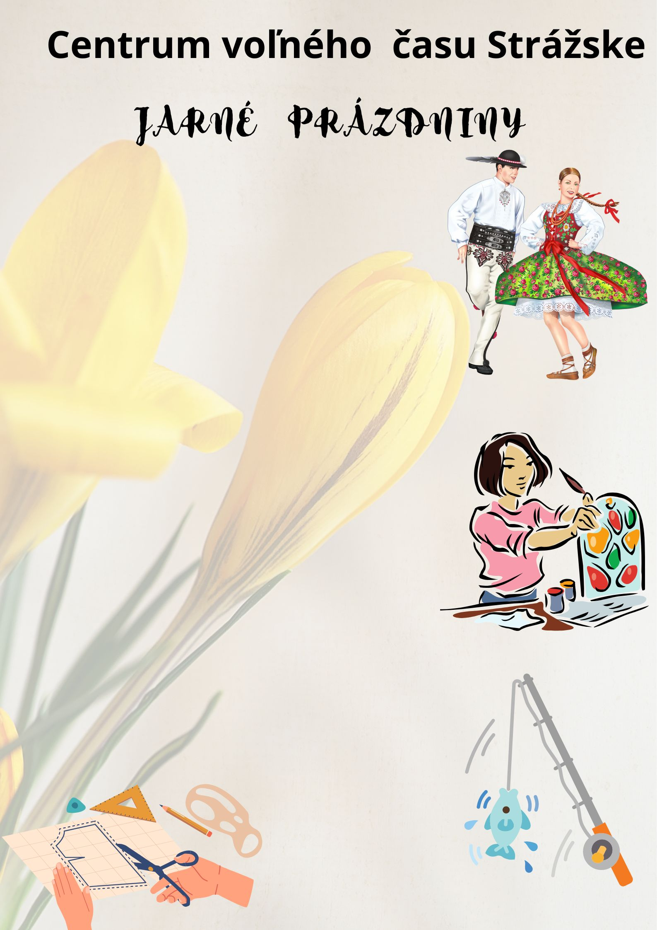

26.2.2024 pondelok 10.00 hod.
Baby day- zábavné dopoludnie rodičov s deťmi
13.00 hod.
Tvorivé dielne - papierové tvorenie
14.00 hod.
Sústredenie členov DFS Stražčanik

27.2.2024 utorok 9.00 hod.
Návšteva detského zábavného parku Eiffelko Humenné
13.00 hod.
Tvorivé dielne - drôtikovanie
14.00 hod.
Sústredenie členov DFS Stražčanik

28.2.2024 streda 10.00 hod.
Sústredenie mladých rybárov – príprava rybárske súťaže
10.00 hod.
Tvorivé dielne – netradičné techniky
13.00 hod.
Free stolný tenis
14.00 hod.
Nauč sa maľovať na sklo – výzdoba interiéru CVČ

29.2.2024 štvrtok 10.00 hod.
Sústredenie mladých rybárov – rybolov na rieke Laborec
10.00 hod.
Tvorivé dielne - jarné dekorácie z prútia
13.00 hod.
Skladáme puzzle

1.3.2024 piatok 10.00 hod.
Baby day- zábavné dopoludnie rodičov s deťmi
10.00 hod.
Sústredenie mladých rybárov – príprava na rybárske súťaže
13.00 hod.
Stolové hry v herni, x - box
Jarné prázdniny budú v dňoch 26.2.224 -1.3.2024. Počas jarných prázdnin ponúkame podujatie, určené deťom od 1. roč. ZŠ - členom záujmových útvarov CVČ Strážske a ostatným záujemcom. CVČ Strážske bude v uvedené dni otvorené od 8.00 hod. do 16.00 hod. Okrem plánovaných podujatí budú k dispozícii naše klubovne a herne.
Pre členov záujmových útvarov je činnosť zdarma, ostatní záujemcovia hradia poplatok v zmysle VZN Mesta Strážske č. 2/2019 – 1 €/hod.
Návšteva zábavného parku Eiffelko Humenné je za poplatok (vstupné a cestovné si hradí účastník sám) - iba pre vopred nahlásených záujemcov, členov CVČ Strážske! Je potrebné sa prihlásiť v CVČ Strážske do 21.2.2024.

